# 实验 1 实验报告

教学班级：_______ 学生学号：2020112921学生姓名： 刘欣豪

实验日期：_______ 实验机房：_________助教老师：__________

**一、实验目的**

1．熟悉C++程序的集成开发环境；

2．学习新建和打开控制台应用程序的方法；

3．掌握控制计算机输入与输出基本方法。

**二、实验任务**

1. 某公司销售人员的工资是由基本工资和销售提成两部分组成，基本工资是2000元，销售货款的18%为提成。编程实现：输入员工的销售货款，计算并输出员工的工资。（提示： C++中%为取余功能，所以18%的计算使用0.18。）

输入输出格式参见样张：

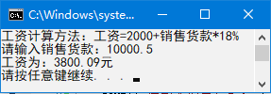

提示：

第二行的10000.5为输入，其余均为输出。

2. 编程实现：输入一个摄氏温度，转换成华氏温度并输出。（提示：摄氏温度=（华氏温度-32）×5/9）。输入输出格式参见样张：

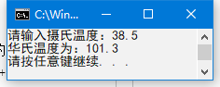

提示：

38.5为输入，其余均为输出。

3. 编程实现：从键盘输入一个3位整数，计算并输出它的逆序数以及“逆序数乘以2的结果”。例如，输入258，由258分离出其百位2、十位5、个位8，然后计算8*100+5*10+2=852，852*2=1704，并输出。输入输出格式参见样张：

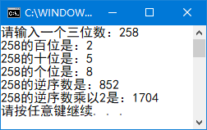

提示：

258为输入，其余均为输出。

4. 编程实现：求从键盘输入的三个整数的平均数并输出。（要求：只允许定义三个整型变量，不能再定义其他变量）（提示：当两个整型数据相除时，结果会取整）。

输入输出格式参见样张：

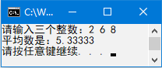

提示：

2 6 8为输入，其余均为输出。

5.编程实现：屏幕输出一头威武雄壮的雄狮。

,%%%%%%

,%%/\%%%%/\%

,%%%\c "" J/%%%

%. %%%%/ o o \%%%

提示：

可将符号复制粘贴到VS环境。

`%%. %%%% _ |%%

`%% `%%%%(__Y__)%

// ;%%%%`\-/%%%'

(( / `%%%%%%%'

\\ .' |

\\ / \ | |

\\/ ) | |

\ /_ | |__

(___________)))))))

提示：

1）要求使用英文符号。

2）请注意有英文符号反斜杠\ 、单引号’ 、双引号” 的地方是否正确输出。

3）英文符号\ 、’ 、”无法直接输出，必须使用\\、 \’ 、\”。

**三、实验结果**（源程序+注释+运行结果截图）

**第1题：**

//输入员工的销售货款，计算并输出员工的工资。

#include<iostream>

using namespace std;

void main()

{double a,b;

cout<<"2020112921刘欣豪"<<endl;

cout<<"工资计算方法：工资=2000+销售贷款*18%"<<endl;

cout<<"请输入销售贷款：";

cin>>a;

b=2000+a*0.18;

cout<<"工资为："<<b<<"元"<<endl;

system("pause");

}

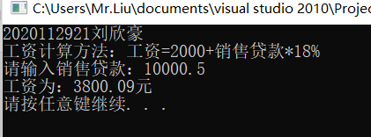

**第2题：**

//输入一个摄氏温度，转换成华氏温度并输出

#include<iostream>

using namespace std;

void main()

{cout<<"2020112921刘欣豪"<<endl;

double a,b;

cout<<"请输入摄氏温度：";

cin>>a;

b=9*a/5+32;

cout<<"华氏温度为："<<b<<endl;

system("pause");

}

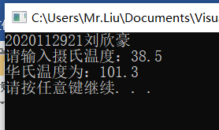

**第3题：**

//键入一个三位整数，计算并输出它的逆序数以及“逆序数乘以2的结果”。

#include<iostream>

using namespace std;

void main()

{ cout<<"2020112921刘欣豪"<<endl;

cout<<"请输入一个三位数：";

int a,b,c,d,e,f;

cin>>a;

b=a/100;

c=(a/10)%10;

d=a%10;

e=d*100+c*10+b;

f=e*2;

cout<<a<<"的百位是："<<b<<endl;

cout<<a<<"的十位是："<<c<<endl;

cout<<a<<"的个位是："<<d<<endl;

cout<<a<<"的逆序数是："<<e<<endl;

cout<<a<<"的逆序数乘以2是："<<f<<endl;

system("pause");

}

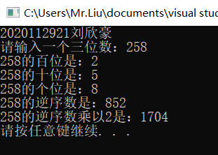

**第4题：**

//求从键盘输入的三个整数的平均数并输出

#include<iostream>

using namespace std;

void main()

{ cout<<"2020112921刘欣豪"<<endl;

int a,b,c;

double everage;

cout<<"请输入三个整数:";

cin>>a>>b>>c;

everage=(a+b+c)/3.0;

cout<<"平均数是："<<everage<<endl;

system("pause");

}

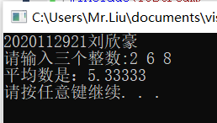

**第5题：**

//屏幕输出一头威武雄壮的雄狮

#include<iostream>

using namespace std;

void main()

{ cout<<"2020112921刘欣豪"<<endl;

cout<<" ,%%%%%%"<<endl;

cout<<" ,%%/\\%%%%/\\%"<<endl;

cout<<" ,%%%\c \"\" J/%%%"<<endl;

cout<<" %. %%%%/ o o \\%%%"<<endl;

cout<<" `%%. %%%% _ |%%"<<endl;

cout<<" `%% `%%%%(__Y__)%"<<endl;

cout<<" // ;%%%%`\\-/%%%\'"<<endl;

cout<<" (( / `%%%%%%%\'"<<endl;

cout<<" \\\\ .\' |"<<endl;

cout<<" \\\\ / \\ | |"<<endl;

cout<<" \\\\/ ) | |"<<endl;

cout<<" \\ /_ | |__"<<endl;

cout<<" (___________)))))))"<<endl;

system("pause");

}

